Señora

**JUEZ PRIMERO (1º) CIVIL DEL CIRCUITO DE BARRANCABERMEJA (S)**

[j01ccbmeja@cendoj.ramajudicial.gov.co](mailto:j01ccbmeja@cendoj.ramajudicial.gov.co)

E. S. D.

|  |  |
| --- | --- |
| **REFERENCIA**: | EJECUTIVO A CONTINUACIÓN DECLARATIVO |
| **DEMANDANTE**: | NARLYN ROA PACHECO |
| **DEMANDADO**: | COMUNICACIÓN CELULAR S.A. - COMCEL S.A. |
| **RADICADO:** | 680813103001-**2011-00503**-00 |

**ASUNTO**: **EXCEPCIONES DE MÉRITO CONTRA EL MANDAMIENTO DE PAGO**

**GUSTAVO ALBERTO HERRERA ÁVILA,** identificado con la cédula de ciudadanía No. 19.395.114 de Bogotá, D.C., abogado titulado y en ejercicio, portador de la Tarjeta Profesional No. 39.116 del C. S. de la J, obrando en mi calidad de apoderado especial de **COMUNICACIÓN CELULAR S.A. - COMCEL S.A.,** identificado con NIT. No. 800.153.993-7, como consta en los anexos. De manera respetuosa y encontrándome dentro del término legal establecido, comedidamente procedo a presentar **EXCEPCIONES DE MÉRITO DE FONDO EN CONTRA DEL MANDAMIENTO DE PAGO** librado con ocasión de la demanda ejecutiva formulada por la señora **NARLYN ROA PACHECO** en contra de mi procurada, anunciando desde ahora que me opongo a las pretensiones de la demanda, de acuerdo con los fundamentos fácticos y jurídicos que se esgrimen a continuación:

1. **CONSIDERACIÓN PRELIMINAR**

Resulta necesario aclarar que se presentan excepciones de mérito en contra de la demanda ejecutiva promovida por Narlyn Roa Pacheco, sin que ello implique renuncia al reparo formulado en el recurso de reposición, radicado el 6 de diciembre de 2024. Así las cosas, se presenta ante este Despacho, pese a que lo referido en el recurso en mención.

1. **PRONUNCIAMIENTO FRENTE A LOS HECHOS**

**FRENTE AL HECHO PRIMERO:** Es cierto. La parte actora presentó proceso verbal de responsabilidad civil extracontractual en contra de COMUNICACION CELULAR S.A COMCEL S.A y otros, con la finalidad de que indemnizara unos perjuicios de índole materiales e inmateriales.

**FRENTE AL HECHO SEGUNDO:** Es cierto. El Juzgado Primero Civil del Circuito de Barrancabermeja profirió sentencia de primera instancia el 2 de agosto de 2019, notificada en estados el 5 de agosto de 2019, en la cual se declaró civil y extracontractualmente responsable a los demandados y como consecuencia de ello, condenó a los demandados a las siguientes sumas de dinero y en las condiciones que a continuación se enuncian:

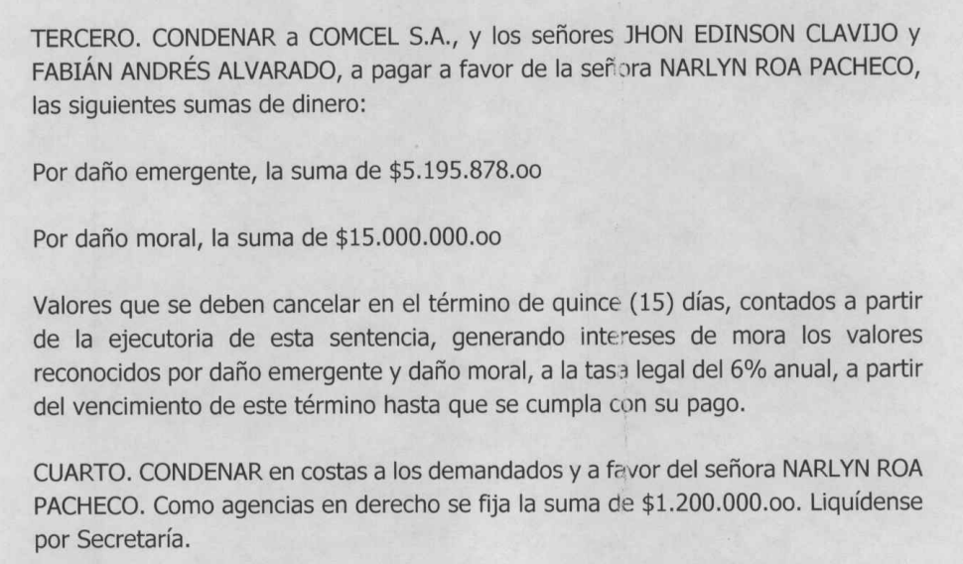

**Documento:** Sentencia de primera instancia del proceso civil extracontractual

**FRENTE AL HECHO TERCERO:** No es cierto como se encuentra argumentado. La obligación anteriormente descrita fue pagada totalmente el pasado **13 de diciembre de 2024**, incluido los intereses de mora causados. Por lo tanto, no existe obligación exigible a esta parte, como quiera que el pago es uno de los modos de extinción de las obligaciones. Tal como se evidencia en el comprobante:

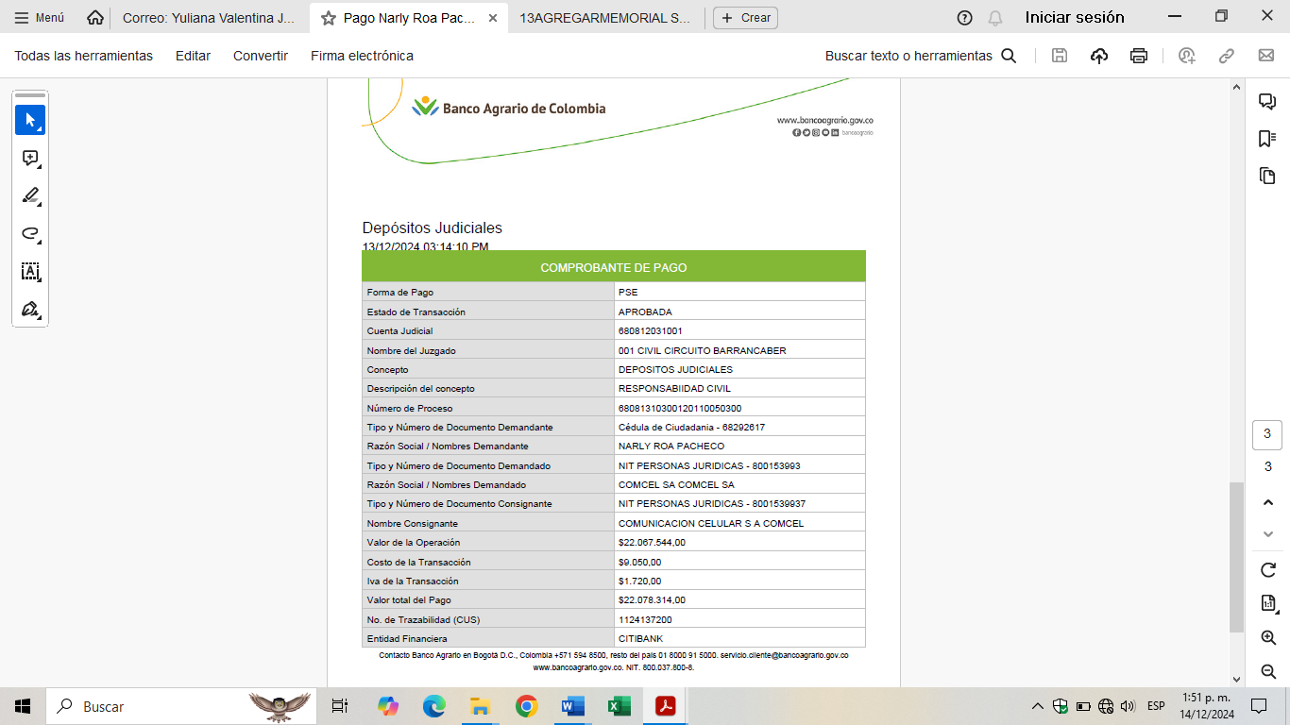

**Documento:** Comprobante de pago del 13 de diciembre de 2024

1. **PRONUNCIAMIENTO FRENTE A LA PETICIÓN DE MANDAMIENTO DE PAGO**

**FRENTE A LA PRETENSIÓN PRIMERA:** ME OPONGO a la pretensión elevada por la parte demandante, toda vez que la misma carece de fundamentos fácticos y jurídicos que hagan viable su prosperidad. Lo anterior, en tanto, el documento sobre el cual se libró mandamiento de pago, esto es, la Sentencia del 02 de agosto de 2019 expedida por este Despacho, no cumple con los requisitos formales de un título ejecutivo, al no contener una obligación clara, expresa y exigible, que provenga del deudor o de su causante. Adicionalmente, me opongo concretamente por las siguientes razones:

* **Imposibilidad de pagar la obligación mencionada, porque l mismas se encuentra a paz y salvo:** Obsérvese que el fallo condenó a mi representada condena por daño emergente, daño moral y costas; sin embargo, resulta imposible para mi representada pagar estos conceptos porque que ya se encuentran saldadas en su totalidad, En otras palabras, mi representada no puede pagar obligación que ya no existe, encontrándonos en una imposibilidad material de cumplir.
* **Extinción de la obligación a cargo de COMUNICACIÓN CELULAR S.A. - COMCEL S.A.**  **por el pago de las costas a las que fue condenada:** La obligación que tenía mi mandante a la fecha se encuentra extinta por el pago efectivo de la misma.Pues tal como ha sido relacionado, mi prohijada el 13 de diciembre de 2024 realizó depósito judicial del Despacho, del total de la obligación incluidas costas y agencias en derecho, así como los intereses de mora causados. Por lo tanto, la obligación se encuentra extinta en los términos del artículo 1625 del Código Civil

**FRENTE A LA PRETENSIÓN SEGUNDA:** ME OPONGO a esta pretensión por sustracción de materia, en tanto que resulta consecuencial a la anterior, y al ser improcedente debe ser desestimada frente a **COMUNICACIÓN CELULAR S.A. - COMCEL S.A.**

**FRENTE A LA PRETENSIÓN TERCERA:** ME OPONGO a esta pretensión por sustracción de materia, en tanto que resulta consecuencial a la anterior, y al ser improcedente, esta también debe ser desestimada frente a **COMUNICACIÓN CELULAR S.A. - COMCEL S.A.** Al respecto, debe decirse que se torna totalmente improcedente el cobro de intereses moratorios, en tanto mi representada cumplió con la obligación que le era dable cumplir en su totalidad. No podrían entonces causarse intereses moratorios de una obligación ya saldada.

**FRENTE A LA PRETENSIÓN CUARTA:** ME OPONGO a la pretensión elevada por la parte demandante, toda vez que la misma carece de fundamentos fácticos y jurídicos que hagan viable su prosperidad. Debe considerar el Despacho que la Sentencia del 02 de agosto de 2019 no presta mérito ejecutivo, como quiera que, el valor impuesto por concepto de costas y agencias en derecho ($1.200.000) fue debidamente girado por mi prohijada el 13 de diciembre de 2014 al depósito judicial del Despacho. En ese sentido, mi procurada dio cumplimiento a la obligación contenidas en la precitada providencia, extinguiendo así la misma en los términos del artículo 1625 del Código Civil.

**FRENTE A LA PRETENSIÓN QUINTA:** ME OPONGO a esta pretensión por sustracción de materia, en tanto que resulta consecuencial a las anteriores, y al ser improcedentes, esta también debe ser desestimada frente a **COMUNICACIÓN CELULAR S.A. - COMCEL S.A**. En su lugar, solicito se condene en costas y agencias en derecho a la parte demandante.

1. **EXCEPCIONES DE MÉRITO**
2. **INEXISTENCIA DE OBLIGACIÓN ECONÓMICA A CARGO DE COMUNICACIÓN CELULAR S.A. - COMCEL S.A. POR PAGO TOTAL DE LA CONDENA IMPUESTA**

Es de precisar que, en el caso de marras, la obligación ya se encuentra extinta. Toda vez que, el **13 de diciembre del 2024** mi prohijada realizó el pago mediante trasferencia bancaria al depósito judicial del Juzgado 001 Civil Circuito de Barrancabermeja (S), el pago de lo que le era exigible desde el 3 de septiembre de 2019, de acuerdo con la sentencia del 2 de agosto de 2019, notificada en estados el 5 de agosto 2019 al interior del proceso declarativo. Este pago total fue realizado por valor de **VENTIDÓS MILLONES SETENTA Y OCHO MIL TRESCIENTOS CATORCE PESOS ($ 22.078.314),** incluyendo las costas procesales liquidadas por la primera instancia y los intereses moratorios desde el 3 de septiembre de 2019 hasta el 13 de diciembre de 2024. Por lo tanto, la obligación por la cual se libró mandamiento de pago se encuentra satisfecha.

De acuerdo con lo expuesto de forma previa, es relevante transcribir lo dispuesto en el artículo 1625 del Código Civil, relacionado con el modo de extinción de las obligaciones, teniendo como posible causa “la solución o pago efectivo” en los siguientes términos:

*“****ARTÍCULO 1625. <MODOS DE EXTINCION>.*** *Toda obligación puede extinguirse por una convención en que las partes interesadas, siendo capaces de disponer libremente de lo suyo, consientan en darla por nula.*

*Las obligaciones se extinguen además en todo o en parte:*

*1o.)* ***Por la solución o pago efectivo****. (…)”* – (Subrayado y negrilla por fuera de texto)

Por otra parte, la Corte Suprema de Justicia se ha pronunciado sobre el pago como modo de extinción de la obligación, bajo los siguientes términos:

*“2º)* ***Cumple el pago, por excelencia una función de satisfacer al acreedor que, a su vez constituye motivo de la extinción de toda obligación; por eso no llama a sorpresa que entre los medios extintivos enumerados en el artículo 1624 del C. Civil se incluya, en primer orden, la solución o pago efectivo****, siéndolo cualquiera sea la persona que lo haga—solvens. Es decir, sea que provenga del deudor o de quien lo represente, o de un tercero. Igualmente, haciendo ecuación perfecta con lo anterior, el pago que recibe el acreedor puede ser conservado para sí por él, únicamente en la medida en que haya tenido por una causa una obligación civil o natural, pues careciendo de ese preciso fundamento jurídico deviene inválido. Solutio sine cauda vel indebiti-, y antes que permitírsele mantener lo pagado, se le impone su devolución*

*3º)* ***Significa lo anterior que un pago adecuado, a la par que conforma o satisface al acreedor, extingue la obligación; ya liberándose al deudor del vínculo que contrajo, si fue el mismo u otro en su nombre quien hizo el pago****; o ya, sin que opere tal liberación como ocurre en aquellos casos en que el tercero que paga toma la posición del acreedor en relación con el deudor, lo cual no obsta para reconocer el efecto extintivo definitivo del original acreedor[1]”* - (Subrayado y negrilla por fuera de texto)

Continuando con la línea anterior, es menester precisar que, el artículo 1625 hace referencia al pago como la forma de extinguir las obligaciones, independientemente de la prestación acordada entre las partes, tal y como lo señala el Doctor Tamayo Lombana:

*“el pago es el acto jurídico por el cual se cumple la prestación debida, cualquiera que sea su objeto (dar, hacer o no hacer), y cuyo efecto es extinguir la obligación”[2]*

Con el fin de brindar mayor claridad sobre esta excepción, resulta menester remitirnos a lo preceptuado por el artículo 1625 del Código Civil, norma en la que se establece claramente que las obligaciones podrán extinguirse, entre otras causas, “por la solución o pago efectivo” y bajo ese entendido, la misma norma contempla una definición del pago en los siguientes términos:

*“****ARTICULO 1626. <DEFINICION DE PAGO>.*** *El pago efectivo es la prestación de lo que se debe. (…)”*

El pago es el modo de extinción de las obligaciones consistente en la ejecución de la prestación debida al acreedor por parte del deudor[3]. Lo cual, supone la preexistencia de un vínculo jurídico entre dos sujetos de derecho en la cual el deudor busca satisfacer el interés del acreedor mediante el cumplimiento de un contenido prestacional preestablecido que puede ser de dar, hacer o no[4].

La naturaleza de la conducta a ejecutar por parte del deudor se define por los caracteres de su contenido, esto es, los matices fijados entre las partes o por la naturaleza del objeto de cumplimiento. En el caso bajo estudio, se observa sin dificultad que la obligación contenida en la sentencia emitida por el Juzgado Primero (1º) Civil Circuito de Barrancabermeja (S), del 2 de agosto de 2019, notificada en estados del 5 de agosto 2019, se encuentra cumplida en su totalidad desde el **13 de diciembre de 2024**, fecha en la cual mi prohijada, acatando lo ordenado por dicho Despacho, consignó a favor de la aquí ejecutante y a órdenes del Juzgado Primero (1º) Civil del Circuito de Barrancabermeja, las sumas que fueron impuestas. Así mismo, **COMUNICACIÓN CELULAR S.A. - COMCEL S.A.** pagó las sumas que, derivadas de la condena en costas y agencias en derecho, así como los intereses moratorios liquidadas desde el 3 de septiembre de 2019, conforme a la fecha de notificación de la providencia y el término otorgado para el respectivo pago, como se explicará más adelante. Consecuentemente la obligación se encuentra extinta y mi representada está a paz y salvo de cualquier concepto que se pudiese derivar de dicha providencia.

Lo anterior, se puede confirmar del siguiente extracto de la transferencia bancaria efectuada a órdenes del Despacho:



**Documento:** Comprobante de pago del 13 de diciembre de 2024

En ese sentido, se ultima que mi representada ejecutó los deberes que se encontraban a su cargo tal como se ordenó en sentencia del 2 de agosto de 2019 y, consecuentemente dio cumplimiento a la obligación contenida en la providencia en mención, extinguiendo sus obligaciones en los términos del artículo 1625 del Código Civil y cuya suma procedo a detallar:

|  |  |
| --- | --- |
| Por concepto de daño emergente | $ 5.195.878,00 |
| Por concepto de daño moral | $ 15.000.000,00 |
| Por concepto de costas procesales | $ 1.200.000,00 |
| Por concepto de intereses de mora | $ 3.682.436,00 |
| Menos retenciones aplicadas por $3.000.000 | $ 3.000.000,00 |
| **TOTAL** | **22.078.314,00** |

Los intereses de mora se cancelaron a la tasa máxima del 6% anual y, se liquidaron a partir del vencimiento del término otorgado en la sentencia del 2 de agosto de 2019, notificada en estados el 5 de agosto de 2019, que para el efecto es el 3 de septiembre de 2019 hasta la fecha efectiva del pago. Es decir, desde el 3 de septiembre de 2019 hasta el 13 de diciembre de 2024. Suma que corresponde a **TRES MILLONES SEISCIENTOS OCHENTA Y DOS MIL CUATROCIENTOS TREINTA Y SEIS PESOS ($ 3.682.436)**

De otra parte, no se puede perder de vista que para estos pagos como lo ha establecido la Dirección de Impuestos y Aduanas Nacionales (DIAN), se debe realizar una retención en la fuente, teniendo en cuenta el concepto No. 906772 del 8 septiembre de 2022, reconsiderada en los conceptos No. 005285 del 1 de agosto de 2024 y 728 (006084) del 30 de agosto de 2024, que se aportan y que han señalado que los pagos realizados en cumplimiento de una sentencia judicial están sometidos a retención en la fuente a título de renta por concepto de rendimientos financieros, siempre que quién realice dicho pago sea un agente retenedor, en los términos de los artículos 368, 368-2 y 369 del Estatuto Tributario. Se extrae[5]:

*La retención en la fuente debe hacerla quien efectúa el pago o abono en cuenta y tenga la calidad de agente retenedor sobre el valor total del pago o abono en cuenta al porcentaje que corresponda a la naturaleza jurídica del acto o contrato que lo generó, (…).*

En concordancia con lo mencionado, se torna procedente la aplicación de la retención en la fuente para el monto pagado, misma que fue realizada por un total de $3.000.000, como quiera que existe un rendimiento financiero con los intereses causados y, teniendo en cuenta la calidad de agente retenedor de **COMUNICACIÓN CELULAR S.A. - COMCEL S.A.**, siendo viable y válida la retención practicada.

En conclusión, mi mandante ha cumplido con su obligación cancelando la totalidad de la condena impuesta. Siendo de esa manera improcedente la solicitud de mandamiento ejecutivo, formulada por la parte accionante en contra de mi representada, como quiera que, se reitera, aquella ya realizó el pago de lo que en su haber se encontraba. También se hace menester recalcar que, dentro de la misma transacción bancaria, mi mandante realizó a órdenes del Despacho judicial, el pago de las ***costas procesales y los intereses de mora***, entendiéndose en ese orden de ideas, cancelada en su totalidad la condena impuesta en su contra y extinta la obligación.

Así las cosas, ruego a la Señora Juez, declarar probada la presente excepción.

#### **IMPOSIBILIDAD DE PAGO POR PARTE DE COMUNICACIÓN CELULAR S.A. - COMCEL S.A. POR ENCONTRARSE LAS OBLIGACIONES A PAZ Y SALVO**

No puede pasar inadvertido para el Despacho la clara imposibilidad material de mi procurada para dar cumplimiento a lo dispuesto en la Sentencia del 02 de agosto de 2019. Pues la obligación que el juez impuso en cabeza de COMUNICACIÓN CELULAR S.A. - COMCEL S.A., esto es, pagar el las condenas a las que fue objeto, es inviable, por cuanto se trata de obligaciones que ya se encuentran saldadas en su totalidad. En otras palabras, mi representada no puede pagar obligación que ya no existen, lo que compone una imposibilidad material de cumplir.

Tal como lo indica el artículo 422 del Código General del Proceso, en este tipo de procesos, el principal presupuesto para la acción que se promueve, lo constituye el título ejecutivo, por lo que, desde un comienzo, debe probarse la existencia formal y material de un documento o de un conjunto de estos, que contenga los requisitos previstos en la ley, que otorguen certeza al derecho del acreedor para reclamar al deudor el cumplimiento de una obligación. Así:

*“****ARTÍCULO 422. TÍTULO EJECUTIVO.*** *Pueden demandarse ejecutivamente las obligaciones expresas, claras y exigibles que consten en documentos que provengan del deudor o de su causante, y constituyan plena prueba contra él, o las que emanen de una sentencia de condena proferida por juez o tribunal de cualquier jurisdicción, o de otra providencia judicial, o de las providencias que en procesos de policía aprueben liquidación de costas o señalen honorarios de auxiliares de la justicia, y los demás documentos que señale la ley. La confesión hecha en el curso de un proceso no constituye título ejecutivo, pero sí la que conste en el interrogatorio previsto en el artículo 184 (…)”.*

En relación con las tres características que señala la norma del Código General del Proceso, que deben acompañar a las obligaciones contenidas en los documentos que constituyen título ejecutivo, debe precisarse que la obligación es expresa cuando aparece manifiesta de la redacción misma del título; es clara, cuando además de expresa aparece determinada en el título, es fácilmente inteligible y se entiende en un solo sentido; y es exigible cuando puede demandarse el cumplimiento de la misma por no estar pendiente de un plazo o condición. Al respecto, la doctrina ha explicado estas características de la siguiente manera:

*"La obligación es expresa cuando aparece manifiesta de la redacción misma del contenido del título, sea que consista ésta en un solo documento o en varios que se complementen formando una unidad jurídica. Faltará este requisito cuando se pretenda deducir la obligación por razonamientos lógicos jurídicos, considerándola una consecuencia implícita o una interpretación personal indirecta (…)*

*La obligación es clara cuando además de expresa aparece determinada en el título en cuanto a su naturaleza y sus elementos (objeto, término o condición y si fuere el caso su valor líquido o liquidable por simple operación aritmética), en tal forma que de su lectura no quede duda seria respecto a su existencia y sus características.*

*Obligación exigible es la que debía cumplirse dentro de un término ya vencido, o cuando ocurriera una condición ya acaecida, o para la cual no se señaló término, pero cuyo cumplimiento solo podía hacerse dentro de cierto tiempo que ya transcurrió, y la que es pura y simple por no someterse a plazo ni a condición (C. C., arts. 1608 y 1536 a 1542)”[6].*

En el mismo sentido, la Corte Constitucional en Sentencia SU 041 del 16 de mayo de 2018 afirmó lo siguiente:

*“Por su parte, las condiciones sustanciales se refieren a la verificación de que las obligaciones que dan lugar a la pretensión de ejecución sean expresas, claras y exigibles.  De esta manera,* ***la obligación es expresa cuando aparece manifiesta de la redacción misma del título; en otras palabras, aquella debe constar en el documento en forma nítida, es decir, debe contener el crédito del ejecutante y la deuda del obligado, sin necesidad de acudir a elucubraciones o suposiciones. Es clara cuando además de ser expresa, aparece determinada en el título, es fácilmente inteligible y se entiende en un solo sentido. Finalmente es exigible cuando puede demandarse su cumplimiento por no estar sometida a plazo o a condición***” [7]- (Subrayado y negrilla por fuera de texto)

Frente a la condición de que trata la norma y que indica que tales obligaciones claras, expresas y exigibles deben constar en documentos que provengan del deudor o de su causante, debe decirse que, en el presente caso, la Sentencia del 02 de agosto de 2019 que se pretende hacer valer no tiene el carácter de clara, expresa, ni mucho menos exigible, presupuestos necesarios para que se configure un título ejecutivo. Lo anterior, en la medida que las obligaciones contenidas en dicha providencia, ya se encuentran debidamente saldadas.

Es de indicar que, frente a la imposibilidad de cumplir con las obligaciones contenidas en fallos judiciales, ha dispuesto la Corte Constitucional, lo siguiente:

*“La explicación sobre el alcance y sentido del cumplimiento de los fallos judiciales, como parte del derecho fundamental al acceso a la administración de justicia, estaría incompleta si no se hace referencia a aquellos casos en que no se presentan los elementos fácticos o jurídicos necesarios para cumplir la orden original del fallo. Debe aclararse que no se trata de eventos en que se avale el incumplimiento de la orden judicial proferida; por el contrario, con el ánimo de alcanzar la satisfacción material del derecho involucrado, por encima de obstáculos formales que en su ejecución se encuentren, se han previsto formas alternas de cumplimiento del fallo que busquen la satisfacción del derecho al acceso a la administración de justicia siempre que la obligación original se aprecie como de imposible realización.*

*Para estos casos, la Corte Constitucional ha exigido, en primer lugar, la necesidad de probar, por la parte accionada, de forma eficiente, clara y definitiva la imposibilidad física o jurídica de llevar a cabo la orden original; y, como segundo elemento configurador de la situación, ha previsto el empleo de vías alternas para la satisfacción de los intereses del titular del derecho protegido en el fallo judicial, las cuales permitan equiparar sus consecuencias al cumplimiento de la orden judicial original, llegando, de esta forma , a la satisfacción material del derecho fundamental de  acceso a la administración de justicia.”[8]*

Teniendo en cuenta lo anterior, se constata que la obligación fue cumplida el pasado 13 de diciembre de 2024, de forma total y no existe deber alguno en cabeza de mi representada que deba saldar por lo que se presenta una imposibilidad ante la existencia de paz y salvo.

En conclusión, resulta imperioso señalar que es latente la imposibilidad que le asiste a mi procurada para cumplir lo dispuesto en la Sentencia del 02 de agosto de 2019, en la medida que las obligaciones que se le ordenaron a mi procurada fueran pagadas, ya se encuentran saldadas. Entonces, al estar dichas obligaciones a paz y salvo, es imposible que se declare algún incumplimiento por parte de **COMUNICACIÓN CELULAR S.A. - COMCEL S.A.**, pues materialmente le es imposible cumplir.

Solicito a la señora Juez, declarar probada esta excepción.

1. **GENÉRICA E INNOMINADA**

Solicito al Despacho declarar cualquier otra excepción que resulte probada en el curso del proceso, según lo preceptuado en el artículo 282 del Código General del proceso, el cual indica que, el juez deberá reconocer oficiosamente en la sentencia las excepciones que se prueben dentro del marco del proceso atendiendo a lo que se origine en la Ley incluida la de caducidad y la de prescripción de la acción ejecutiva derivada del artículo 2536 del Código Civil.

Por las razones expuestas, solicito respetuosamente declarar probada esta excepción.

1. **MEDIOS DE PRUEBA**

Solicito respetuosamente se decreten como pruebas las siguientes:

1. **DOCUMENTALES** 
   1. Concepto No. 906772 del 8 septiembre de 2022 de la Dirección de Impuestos y Aduanas Nacionales (DIAN)
   2. Concepto No. 005285 del 1 de agosto de 2024 de la Dirección de Impuestos y Aduanas Nacionales (DIAN)
   3. Comprobante de pago de fecha 13 de diciembre de 2024.
2. **INTERROGATORIO DE PARTE** 
   1. Comedidamente solicito se cite para que absuelva interrogatorio de parte a la señora **NARLYN ROA PACHECO**, en su calidad de demandante, a fin de que conteste el interrogatorio que se le formulará frente a los hechos de la demanda, de la contestación, y en general, de todos los argumentos de hecho y de derecho expuestos en este litigio. La señora **ROA PACHECO** podrá ser citado en la dirección de notificación que relaciona en su líbelo.
3. **DECLARACIÓN DE PARTE** 
   1. Al tenor de lo preceptuado en el artículo 198 del Código General del Proceso, respetuosamente solicito ordenar la citación del Representante Legal de **COMUNICACIÓN CELULAR S.A. - COMCEL S.A.** para que sea interrogado por el suscrito, sobre los hechos referidos en la contestación de la demanda y especialmente, para exponer la fecha de la realización del pago y su correspondiente concepto.
4. **TESTIMONIALES**
   1. Solicito se sirva citar a la doctora **MARIA CAMILA AGUDELO ORTIZ**, asesora externa de mi representada con el objeto de que se pronuncie sobre las gestiones adelantadas por la Compañía Aseguradora para dar cumplimiento a lo dispuesto en la Sentencia del 2 de agosto de 2019.

Este testimonio es conducente, pertinente y útil, ya que puede ilustrar al Despacho acerca de la efectividad en el pago total, que incluye las costas procesales de su obligación. La Doctora **AGUDELO** podrá ser citada en la Calle 13 No. 10 -22, apartamento 402 de la ciudad de Bogotá o en el correo electrónico [mcamilagudelo@gmail.com](mailto:mcamilagudelo@gmail.com).

1. **ANEXOS**
2. Todas las pruebas documentales relacionadas en el acápite de pruebas.
3. Poder especial otorgado al suscrito con su constancia de remisión.
4. Certificado de existencia y representación legal de **COMUNICACIÓN CELULAR S.A. - COMCEL S.A.**
5. **NOTIFICACIONES**

La parte actora en el lugar indicado en la demanda.

Mi representada **COMUNICACIÓN CELULAR S.A. - COMCEL S.A.** recibirá notificaciones en el correo electrónico: [notificacionesclaro@claro.com.co](mailto:notificacionesclaro@claro.com.co)

Al suscrito en la Cra 11A No.94A-23 Of. 201 de la ciudad de Bogotá o en la dirección electrónica: [notificaciones@gha.com.co](mailto:notificaciones@gha.com.co)

**

**GUSTAVO ALBERTO HERRERA ÁVILA**

C.C. No 19.395.114

T.P. No. 39.116 del C.S. de la J.

1. Sentencia de la Sala de Casación Civil de la Corte Suprema de Justicia del 23 de abril de 2003, Expediente 7651 M. P. Dr. Silvio Fernando Trejos Bueno.
2. Lombana, Tamayo. Manual de obligaciones. las obligaciones complejas. La extinción de las obligaciones. Editorial Temis, Bogotá. P.

   93.
3. Hinestrosa Forero, Fernando. Tratado de las obligaciones. Concepto, estructura y vicisitudes. Universidad Externado de Colombia. Tercera edición. Primera reimpresión. 2008. Pg. 571.
4. Véase. Consejo de Estado. Sala de lo Contencioso Administrativo. Sección Tercera. Subsección B. 11001-03-26-000-2007-00074-00

   (34816). Febrero 28 de 2011.
5. Concepto DIAN No. 5285 [1358] de 1 de agosto de 2024
6. Hernando Devis Echandía. Compendio de Derecho Procesal Tomo III. Vol II. P.589.
7. Corte Constitucional. Sentencia SU 041 del 16 de mayo de 2018. MP. Gloria Stella Ortiz Delgado.
8. Corte Constitucional. Sentencia T – 216 de 2013. M.P. Alexei Julio Estrada.